Лыжные гонки

20 января на базе спортивно-оздоровительного комплекса г. Красноуфимска прошли соревнования по лыжным гонкам среди детей с ограниченными возможностями здоровья.
В соревнованиях принимали участие дети из г. Красноуфимска, Красноуфимского и Ачитского районов.
Честь Ачитской школы-интерната защищали 14 спортсменов. Самым юным участникам предстояло преодолеть дистанцию 500 метров (8-11 лет), всем остальным участникам 1000 метров.
Ребята очень постарались и заняли призовые места!
Грамотами и медалями награждены:
2 место Быстров Владимир, ученик 5 класса в возрастной группе (8-11лет);
1 место Миронова Светлана, ученица 7 класса и Ионов Вячеслав, ученик 9 класса в возрастной группе (12-15 лет);
3 место Зобнин Игорь, ученик 9 класса в возрастной группе (12-15 лет).
Школа поздравляет победителей и гордится ими!
Всем участникам желаем дальнейших спортивных достижений!
Благодарим МАУ ФОЦ «СОКОЛ» за предложенные инициативы по формированию культуры здорового образа жизни у школьников.

С.В. Крючкова, заместитель директора по воспитательной работе ГБОУ СО «Ачитская школа-интернат».

Воспитанницы ГБОУ СО «Ачитская школа-интернат» завоевали шесть медалей
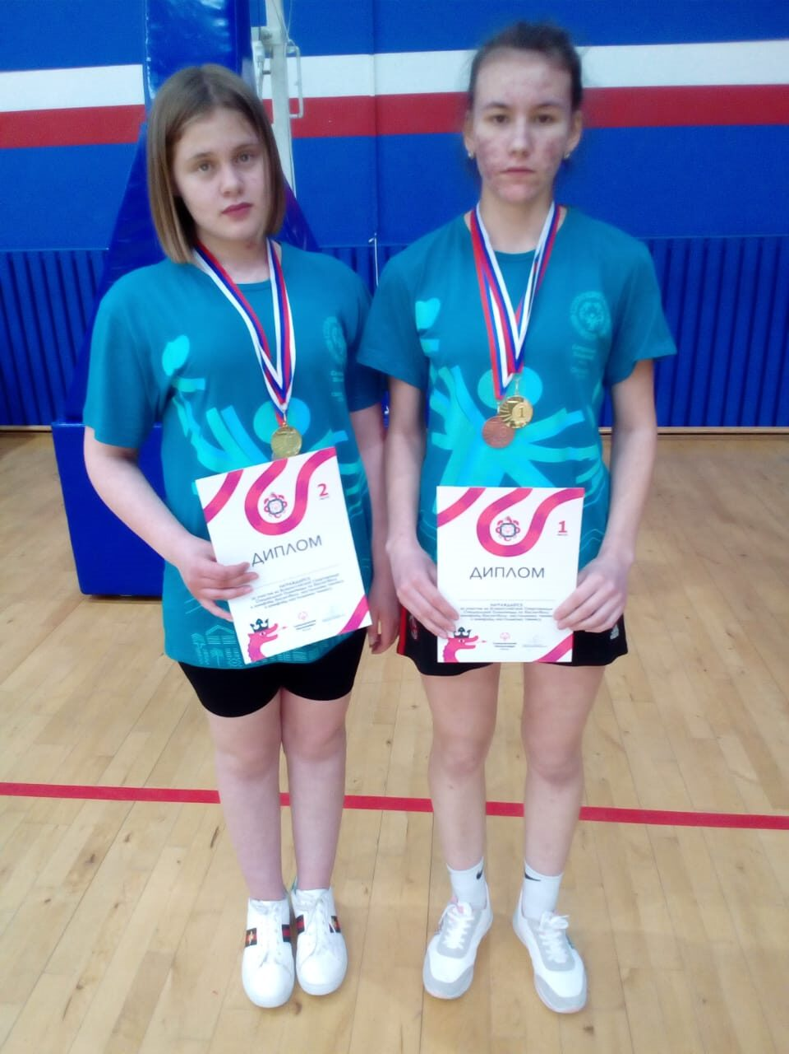
С 6 по 8 апреля в городе Тамбове состоялись крупнейшие соревнования по адаптивному спорту. Тамбов принял Всероссийскую Спартакиаду Специальной Олимпиады по баскетболу и юнифайд-баскетболу, настольному теннису и юнифайд-настольному теннису.
В соревнованиях приняли участие порядка 250 спортсменов из 22 субъектов Российской Федерации, их них две спортсменки из нашей школы - Раменская Екатерина и Абросимова Надежда. Воспитанницы тренера Ачитской ДЮСШ Елисеева Юрия Михайловича завоевали шесть (!) медалей различного достоинства.
Надежда Абросимова в возрастной категории 15-18 лет в первый день Спартакиады выиграла золотую медаль в личном первенстве, у Екатерины Раменской – бронзовая медаль. Вместе девушки заняли в женских парных играх третье место, обеспечив себе бронзу. Во второй день воспитанницы ГБОУ СО «Ачитская школа-интернат» в смешанных играх заняли следующие места: Екатерина Раменская – первое место и получила желанную золотую медаль с партнером из Свердловской области. Надежда Абросимова в смешанных парах заняла второе место, теперь в ее копилке серебряная медаль. Поздравляем юных спортсменок, их тренера и руководство школы с достойным выступлением на Всероссийской Спартакиаде Специальной Олимпиады! Молодцы, так держать!

С. В. Крючкова, заместитель директора по ВР.

Ачитская школа-интернат присоединилась к Всероссийскому субботнику.
В период с 19 по 24 апреля в рамках Всероссийского субботника в школе проходит традиционная акция «Зеленая весна!» Цель которой – нравственное и экологическое воспитание обучающихся. Взрослые вместе с ребятами, в количестве 92 человек, убирали школьную территорию от мусора и листвы, отремонтировали и покрасили детскую площадку, подготовили клумбы для однолетних растений. Также привели в порядок прилегающую территорию по улицам Первомайская и Свободы. Вознаграждением за работу стали – ярко-желтые цветы мать-и-мачехи, которые дети обнаружили под прошлогодней листвой!
Субботник - это наглядный пример для детей, который учит любить природу, уважать труд других людей, заботиться о своей малой родине.

С. В Крючкова, заместитель директора по воспитательной работе ГБОУ СО «Ачитская школа-интернат».

Акция ко Дню работников скорой медицинской помощи.
28 апреля 2021 года по всей стране отмечается праздник врачей, фельдшеров, диспетчеров и водителей машин службы скорой помощи.
Педагоги с ребятами Ачитской школы-интернат приняли активное участие в поздравительной акции #СпасибоВрачам.
Сотрудники медицинской скорой помощи - Ибрагимов Рустам Ильдарович, Сошникова Светлана Юрьевна, Чусов Александр Александрович рассказали о своей важной и нужной профессии, представители которой первые приходят на помощь пострадавшим и больным людям, спасая их жизни.
В благодарность о дружеской встрече ребята вручили медицинским работникам талисманы «Доброе сердце» - знак добра, веры и скорейшего выздоровления. Подарили рисунки с теплыми пожеланиями крепкого здоровья, новых успехов, большого счастья.
Этой акцией мы выразили свою признательность и уважение всем медицинским работникам Ачитского городского округа.

Заместитель директора по воспитательной работе ГБОУ СО «Ачитская школа-интернат» Крючкова С.В.

